大数据项目需求文档

一: 技术需求

## **前端：**

Layui 2.4.5  
 JQuery 3.3.1

**后端:**

SpringBoot 2.1.0  
 tk.mybatis 2.0.2  
 Shiro 1.3.1

## **渲染模板**

Thymeleaf

二: 功能

1：安卓客户端GET、POST请求数据库数据(不需要http协议、不需要端口、只需要按钮实现GET、POST请求，自动刷新)

2：系统管理、基本设置

2.1：用户登录

·判断账号是否存在

·密码MD5加密

·密码重置

2.1.2：账号管理

·增、删、改、查

·分页

·搜索

2.1.3：角色管理

·增、删、改、查

2.1.4：权限管理

·增、删、改、查

2.2：数据管理

2.2.1：设备管理数据库设计

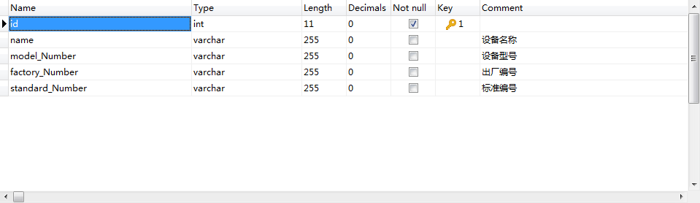

2.2.2：数据管理表单设计

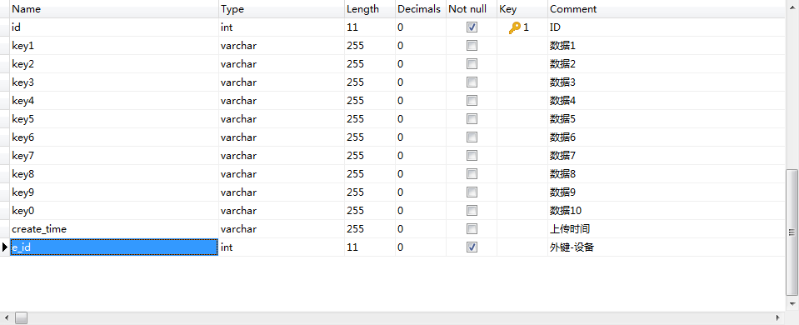

2.3 ： 数据展示

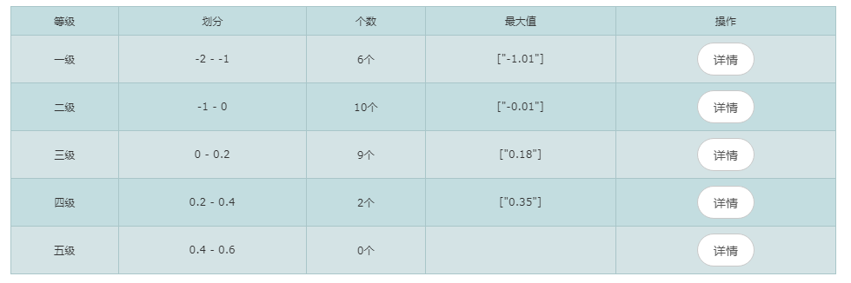

2.3.1：通过设备信息获取等级数据

等级排布 一级：0-1

二级：1-2

三级：2-3

四级：3-4

五级：4以上

2.3.2 ：添加下拉菜单（设备信息），导出Excel功能